Schönaich, 18.05.2021
Jahzehntelange Zusammenarbeit
FAULHABER verleiht Lieferanten-Award an fewe Feinstdrehteile
Schönaich/Weil am Rhein, Mai 2021 – In Weil am Rhein erhielt am 18. Mai 2021 die fewe Feinstdrehteile GmbH den Lieferanten-Award von der Dr. Fritz Faulhaber GmbH & Co. KG (FAULHABER) aus Schönaich. Mit dieser Ehrung zeichnet FAULHABER regelmäßig den besten seiner rund 600 Zulieferer aus. Dabei werden Kriterien wie Produktqualität, Liefertreue, technisches Know-how, Erreichbarkeit und Zusammenarbeit bewertet.

„Die fewe Feinstdrehteile GmbH konnte in unserer Lieferantenbewertung ein sehr positives Gesamtergebnis erzielen“, fasste Jochen Hasenmaier, Einkaufsleiter bei FAULHABER, zusammen. „Aus dem gesamten Einkaufsteam haben wir ausschließlich positive Rückmeldungen erhalten.“ Tatsächlich reicht die gute Zusammenarbeit schon viele Jahre zurück: Den ersten Artikel für FAULHABER legte man bei fewe Feinstdrehteile am 15. Juli 1969 an. Aktuell bezieht das auf Miniatur- und Mikroantriebstechnologie spezialisierte Familienunternehmen aus Schönaich über 160 Artikel von fewe – Tendenz steigend.

„Besonders beeindruckend war, wie kurzfristig und flexibel fewe Feinstdrehteile in der Corona-Krise auf unseren neuen Bedarf reagieren konnte“, ergänzte Hasenmaier. Ob in Beatmungssystemen, in der Schutzausrüstung für medizinisches Personal oder in der Laborautomation, FAULHABER Komponenten werden in der Corona-Pandemie in zahlreichen Anwendungen benötigt. „Wie gut, wenn man dann Zulieferer an seiner Seite weiß, die zuverlässig und schnell mitgehen können“, betonte Hasenmaier.

Doris Reinacher und Detlef Weller, Geschäftsführer der fewe Feinstdrehteile, bedankten sich für die Auszeichnung und hielten im Hinblick auf die zukünftige Partnerschaft fest: „Wir freuen uns sehr über die überraschende Anerkennung und darauf, die gute Zusammenarbeit in bewährter Weise fortzusetzen. Das ist eine starke Motivation für das ganze fewe-Team!“
Die Übergabe des Lieferanten-Awards erfolgte im Rahmen einer kleinen Feier auf dem Betriebsgelände.

Über fewe Feinstdrehteile GmbH
Die fewe Feinstdrehteile GmbH in Weil am Rhein wurde vor 65 Jahren als Zulieferer für die Uhrenindustrie gegründet. Seither hat sich das inhabergeführte Familienunternehmen mit seinen knapp 30 Mitarbeitenden kontinuierlich weiterentwickelt. Heute versteht sich fewe Feinstdrehteile als Spezialist und Dienstleister rund ums Drehteil im kleinsten Bereich bis Ø 20 mm. Zu den Kunden zählen weltweit führende Unternehmen aus der Mess- und Regeltechnik, der Automatisierungs- und Medizintechnik, der Unterhaltungselektronik und der Automobilzulieferindustrie.

Über FAULHABER
Die Dr. Fritz Faulhaber GmbH & Co. KG ist eine unabhängige, familiengeführte Unternehmensgruppe mit Stammsitz in Schönaich in der Nähe von Stuttgart, Baden-Württemberg. Gegründet 1947, bietet FAULHABER heute ein umfangreiches Portfolio an hoch entwickelter Miniatur- und Mikroantriebstechnologie. Zu ihren Einsatzgebieten zählen die Produktionsautomation und Robotik, Luft- und Raumfahrt, optische Systeme sowie die Medizin und die Labortechnik. Neben Deutschland führt FAULHABER weitere Standorte in der Schweiz, USA, Rumänien und Ungarn. Weltweit beschäftigt FAULHABER über 2.000 Mitarbeiter

[412 Wörter / 3.222 Zeichen]

[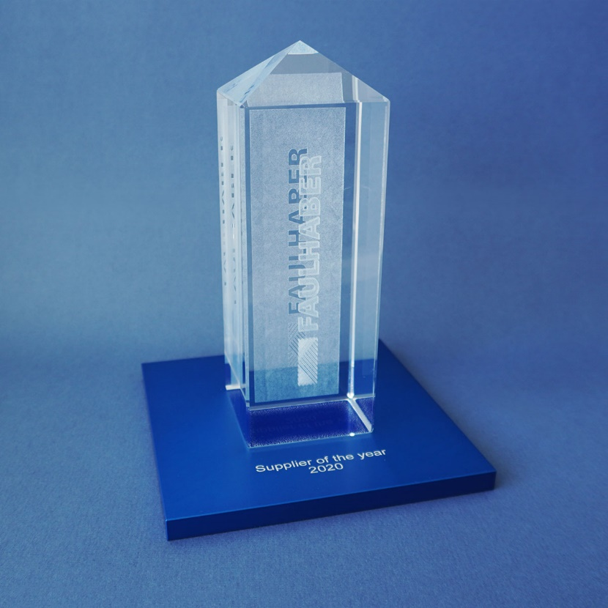 | [Bild 1]  Supplier of the Year Award  © FAULHABER
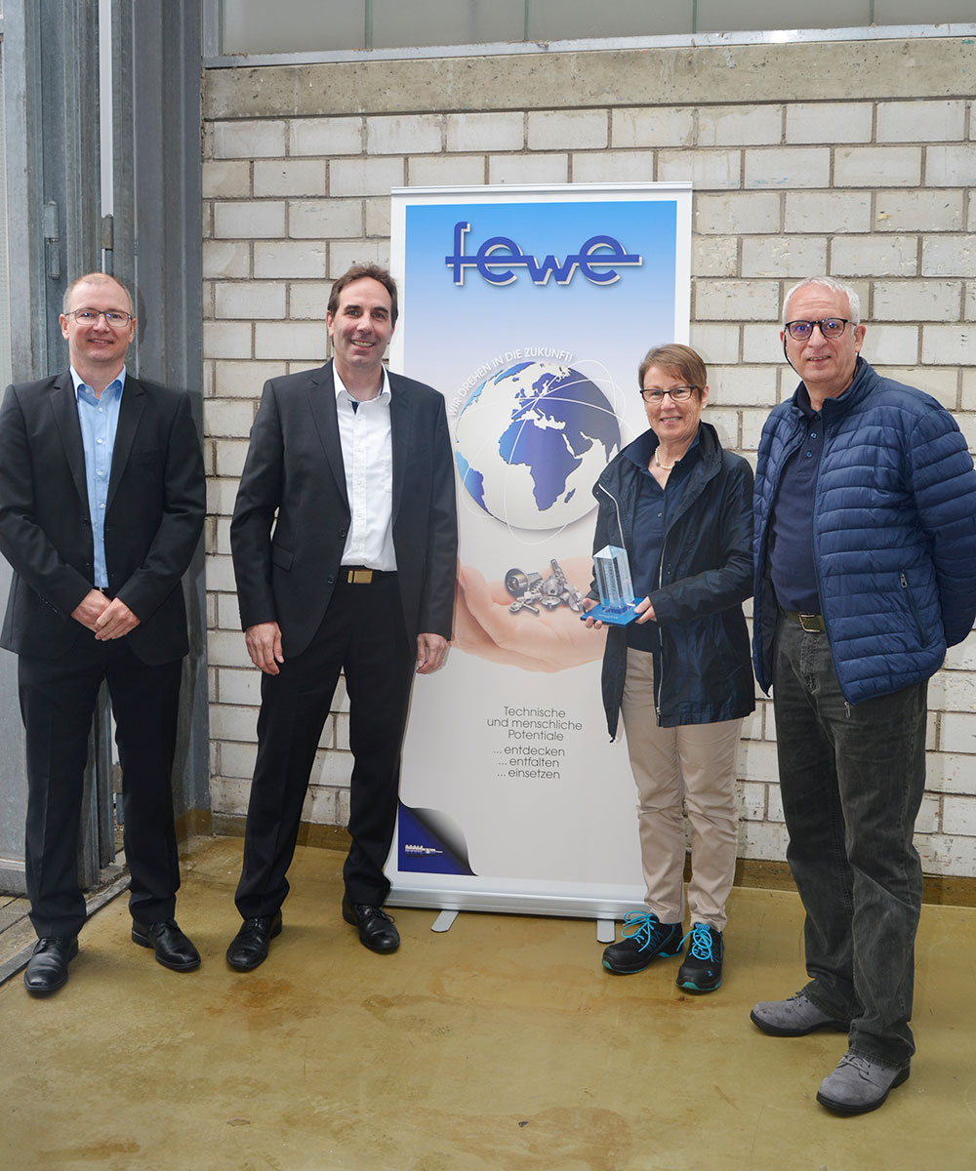
[Bild 2]
FAULHABER verleiht Lieferanten-Award an fewe Feinstdrehteile© FAULHABER

Pressekontakt (Deutschland + International)  Dr. Fritz Faulhaber GmbH & Co. KG  Kristina Wolff – Marketing  Daimlerstraße 23/25 · 71101 Schönaich  Deutschland  T +49 7031 638-148 · F +49 7031 638-8148  redaktion@faulhaber.com | Pressekontakt (Schweiz)  FAULHABER MINIMOTOR SA  Ann-Kristin Hage-Ripamonti – Marketing  6980 Croglio  Schweiz  T +41 91 61 13 239 · F +41 91 611 31 10  marketing@faulhaber.ch

Schönaich, 18th May 2021
Decades of cooperation
FAULHABER recognizes fewe Feinstdrehteile with Supplier Award
Schönaich/Weil am Rhein, May 2021 – On May 18, 2021 in Weil am Rhein, fewe Feinstdrehteile GmbH was recognized with the Supplier Award by Dr. Fritz Faulhaber GmbH & Co. KG (FAULHABER) from Schönaich. FAULHABER regularly awards this honor to the best of its approximately 600 suppliers. The criteria that are evaluated are product quality, delivery reliability, technical knowledge, availability and cooperation, among other things.

“fewe Feinstdrehteile GmbH achieved an excellent overall result in our supplier assessment,” summarized Jochen Hasenmaier, Purchasing Manager at FAULHABER. “The entire purchasing team had nothing but positive feedback.” The excellent collaboration actually goes back many years: fewe Feinstdrehteile worked on its first article for FAULHABER on July 15, 1969. Today, the family-run company from Schönaich and specialist for miniature and micro drive technology gets more than 160 articles from fewe – and the trend is rising.

“It was particularly impressive how quickly and flexibly fewe Feinstdrehteile was able to respond to our new needs during the Covid-19 crisis,” Hasenmaier added. Be it ventilation systems, protective equipment for medical personnel, or laboratory automation: FAULHABER components are required in numerous applications during the coronavirus pandemic. “It’s great to have a supplier that you can count on and who is flexible,” emphasized Hasenmaier.

Doris Reinacher, Managing Director of fewe Feinstdrehteile, was grateful for the award and stated with a look to the future: “We appreciate the recognition, and we are looking forward to continuing our tried and tested collaboration.”

About fewe Feinstdrehteile GmbH
fewe Feinstdrehteile GmbH in Weil am Rhein was founded 65 years ago as a supplier for the watchmaking industry. The owner-managed family business has developed continuously ever since. Today, fewe Feinstdrehteile is a service provider for turned parts in the ultra-small range of diameters up to 20 mm. The company’s customers include leading global companies in measurement and control technology, automation and medical technology, entertainment electronics and the automotive supply industry.

About FAULHABER
Dr. Fritz Faulhaber GmbH & Co. KG is an independent, family-run group of companies headquartered in Schönaich near Stuttgart, Baden-Württemberg. Founded in 1947, FAULHABER today offers an extensive portfolio of highly developed miniature and micro drive technology. Their main areas of use include production automation and robotics, aerospace, optical systems as well as medicine and laboratory technology. In addition to Germany, FAULHABER maintains locations in Switzerland, USA, Romania and Hungary. FAULHABER employs over 2,000 people worldwide

[402 words / 2.814 characters]

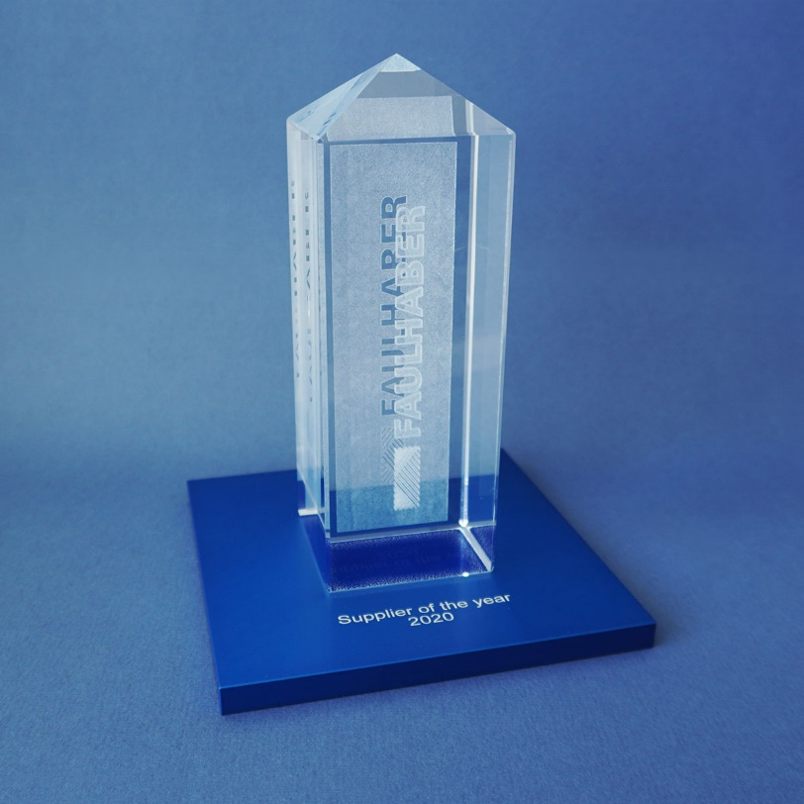 | [Figure 1]  Supplier of the Year  © FAULHABER

[ | [Figure 2]  FAULHABER recognizes fewe Feinstdrehteile with Supplier Award© FAULHABER

Press contact (Germany + International)  Dr. Fritz Faulhaber GmbH & Co. KG  Kristina Wolff – Marketing  Daimlerstraße 23/25 · 71101 Schönaich  Germany  T +49 7031 638-148 · F +49 7031 638-8148  redaktion@faulhaber.com | Press contact (Switzerland)  FAULHABER MINIMOTOR SA  Ann-Kristin Hage-Ripamonti – Marketing  6980 Croglio  Switzerland  T +41 91 61 13 239 · F +41 91 611 31 10  marketing@faulhaber.ch

Schönaich, le 18 mai 2021
Des décennies de coopération
FAULHABER remet le Prix du Fournisseur à fewe Feinstdrehteile
Schönaich/Weil am Rhein, Mai 2021 - Le 18 mai 2021, fewe Feinstdrehteile GmbH a reçu à Weil am Rhein le Prix du Fournisseur de l'entreprise de Schönaich Dr. Fritz Faulhaber GmbH & Co. KG (FAULHABER). FAULHABER décerne régulièrement cet honneur au meilleur de ses quelque 600 fournisseurs. Les critères évalués sont, entre autres, la qualité des produits, le respect des délais de livraison, les connaissances techniques, la disponibilité et la coopération.

« fewe Feinstdrehteile GmbH a obtenu un excellent résultat global dans notre évaluation des fournisseurs, résumait Jochen Hasenmaier, responsable des achats chez FAULHABER. Nous avons reçu des commentaires exclusivement positifs de la part de toute l'équipe d'achat. » En fait, cette bonne coopération a commencé il y a de nombreuses années : fewe Feinstdrehteile a fabriqué le premier article pour FAULHABER le 15 juillet 1969. Actuellement, l'entreprise familiale de Schönaich, spécialisée dans la technologie des systèmes d'entraînement miniatures et microsystèmes, se fournit en plus de 160 articles chez fewe - et la tendance est à la hausse.

« La rapidité et la souplesse avec lesquelles fewe Feinstdrehteile a pu répondre à nos nouveaux besoins pendant la crise du Covid-19 ont été particulièrement impressionnantes », ajoutait M. Hasenmaier. Que ce soit pour les systèmes de ventilation, dans les équipements de protection du personnel médical ou pour l'automatisation des laboratoires, les composants FAULHABER sont nécessaires dans de nombreuses applications de lutte contre le coronavirus. « Il est bon d'avoir un fournisseur sur lequel on peut compter et qui est flexible », soulignait M. Hasenmaier.

Doris Reinacher, directrice générale de fewe Feinstdrehteile, a remercié l'entreprise pour le prix et a ajouté, en se tournant vers l'avenir : « Nous apprécions cette reconnaissance et nous nous réjouissons de poursuivre notre collaboration qui a fait ses preuves. »

À propos de fewe Feinstdrehteile GmbH
Située à Weil am Rhein dans le sud de l'Allemagne, l'entreprise fewe Feinstdrehteile GmbH a été fondée il y a 65 ans en tant que fournisseur de l'industrie horlogère. Depuis, l'entreprise familiale gérée par son propriétaire n'a cessé de se développer. Aujourd'hui, fewe Feinstdrehteile se définit comme un fournisseur de services couvrant tout ce qui a trait aux pièces tournées des plus petites tailles, avec un diamètre allant jusqu'à 20 mm. Elle compte parmi ses clients des entreprises mondiales de premier plan dans les domaines de la technologie de mesure et de régulation, de l'automatisation et de la technologie médicale, de l'électronique de divertissement et de l'industrie des équipements automobiles.

À propos de FAULHABER
Dr. Fritz Faulhaber GmbH & Co. KG est un groupe d'entreprises familial indépendant dont le siège se trouve à Schönaich près de Stuttgart, dans le Bade-Wurtemberg (Allemagne). Fondé en 1947, FAULHABER propose aujourd'hui un vaste portefeuille de systèmes d'entraînement miniatures et microsystèmes hautement développés. Ses domaines d'application comprennent essentiellement l'automatisation de la production, la robotique, l'aéronautique et l'aérospatiale, les systèmes optiques ainsi que la médecine et les techniques de laboratoire. Outre l'Allemagne, FAULHABER dispose d'autres sites en Suisse, aux États-Unis, en Roumanie et en Hongrie. FAULHABER emploie plus de 2 000 personnes à travers le monde

[522 mots / 3.498 caractères]

[Figure 1]
Supplier of the Year
© FAULHABER

[Figure 2]
FAULHABER remet le Prix du Fournisseur à fewe Feinstdrehteile© FAULHABER

Contact presse (Allemagne + International)  Dr. Fritz Faulhaber GmbH & Co. KG  Kristina Wolff – Marketing  Daimlerstraße 23/25 · 71101 Schönaich  Allemagne  T +49 7031 638-148 · F +49 7031 638-8148  redaktion@faulhaber.com | Contact presse (Suisse)  FAULHABER MINIMOTOR SA  Ann-Kristin Hage-Ripamonti – Marketing  6980 Croglio  Suisse  T +41 91 61 13 239 · F +41 91 611 31 10  marketing@faulhaber.ch

Schönaich, 18 maggio 2021
Decenni di cooperazione
FAULHABER premia l'azienda fewe Feinstdrehteile con il Supplier Award
Schönaich/Weil am Rhein, maggio 2021 - Il 18 maggio 2021, a Weil am Rhein, è stato conferito all'impresa fewe Feinstdrehteile GmbH il "Supplier Award" dall'azienda Dr. Fritz Faulhaber GmbH & Co. KG (FAULHABER) di Schönaich. FAULHABER assegna regolarmente questa onorificenza al migliore dei suoi circa 600 fornitori. I criteri valutati sono, tra gli altri, la qualità dei prodotti, il rispetto dei tempi di consegna, le conoscenze tecniche, la disponibilità e la cooperazione.

"fewe Feinstdrehteile GmbH ha ottenuto un eccellente risultato complessivo nella nostra valutazione dei fornitori", ha riassunto Jochen Hasenmaier, responsabile acquisti presso FAULHABER. "Abbiamo ricevuto solo feedback positivi da tutto il team acquisti". In realtà, l'ottima collaborazione risale a molti anni fa: fewe Feinstdrehteile ha prodotto il primo articolo per FAULHABER il 15 luglio 1969. Attualmente, l'azienda a conduzione familiare di Schönaich, specializzata nella tecnologia di azionamento in miniatura e micro, riceve più di 160 articoli da fewe - e la tendenza è in aumento.

"Siamo stati particolarmente colpiti dalla rapidità e dalla flessibilità con cui fewe Feinstdrehteile è stata in grado di rispondere alle nostre nuove esigenze durante la crisi del Covid-19", ha aggiunto Hasenmaier. Che si tratti di sistemi di ventilazione, di equipaggiamento protettivo per il personale medico o per l'automazione di laboratorio, i componenti FAULHABER sono richiesti in numerose applicazioni nella pandemia del coronavirus. "È fantastico avere un fornitore su cui poter contare e che è flessibile", ha sottolineato Hasenmaier.

Doris Reinacher, amministratore delegato di fewe Feinstdrehteile, ha ringraziato per il premio e, guardando al futuro, ha aggiunto: "Apprezziamo il riconoscimento e non vediamo l'ora di continuare la nostra collaudata collaborazione".

Informazioni su fewe Feinstdrehteile GmbH
L'azienda fewe Feinstdrehteile GmbH di Weil am Rhein è stata fondata 65 anni fa come fornitore per l'industria orologiera. Da allora l'azienda familiare, gestita dal proprietario, ha continuato a svilupparsi. Oggi, fewe Feinstdrehteile è un fornitore di servizi per tutto ciò che riguarda pezzi torniti dalle dimensioni ultra piccole, con un diametro fino a 20 mm. Tra i suoi clienti sono incluse aziende leader a livello mondiale nei settori della tecnologia di misura e di controllo, dell'automazione e della tecnologia medica, dell'elettronica per l'intrattenimento e dell'industria della componentistica automobilistica.

Informazioni su FAULHABER
Dr. Fritz Faulhaber GmbH & Co. KG è un gruppo di imprese indipendente a conduzione familiare con sede a Schönaich, vicino a Stoccarda, nel Baden-Württemberg (Germania). Fondata nel 1947, FAULHABER offre oggi un'ampia gamma di tecnologie di azionamento in miniatura e micro altamente sviluppate. Le principali aree di utilizzo includono l’automazione, la robotica, l’industria aerospaziale, i sistemi ottici e la tecnologia medica e di laboratorio. Oltre che in Germania, FAULHABER ha sedi in Svizzera, Stati Uniti, Romania ed Ungheria. FAULHABER impiega oltre 2.000 persone in tutto il mondo

[462 parole / 3.223 caratteri]

[Figura 1]
Supplier of the Year Award
© FAULHABER

[Figura 2]
FAULHABER premia l'azienda fewe Feinstdrehteile con il Supplier Award © FAULHABER

Contatto stampa (Germania + internazionale)  Dr. Fritz Faulhaber GmbH & Co. KG  Kristina Wolff – Marketing  Daimlerstraße 23/25 · 71101 Schönaich  Germania  T +49 7031 638-148 · F +49 7031 638-8148  redaktion@faulhaber.com | Contatto stampa (Svizzera)  FAULHABER MINIMOTOR SA  Ann-Kristin Hage-Ripamonti – Marketing  6980 Croglio  Svizzera  T +41 91 61 13 239 · F +41 91 611 31 10  marketing@faulhaber.ch

Schönaich, Duitsland, 18 mei 2021
Tientallen jaren geslaagde samenwerking
FAULHABER kent Supplier Award toe aan fewe Feinstdrehteile
Schönaich/Weil am Rhein, mei 2021 – Op 18 mei 2021 ontving fewe Feinstdrehteile GmbH in Weil am Rhein (D) de Supplier Award van Dr. Fritz Faulhaber GmbH & Co. KG (FAULHABER) uit Schönaich. Met deze prijs eert FAULHABER regelmatig de beste partners uit zijn netwerk van ongeveer 600 leveranciers. Het bedrijf kijkt hiervoor onder andere naar de geleverde productkwaliteit, de betrouwbaarheid van de leveringen, de technische expertise, de beschikbaarheid en natuurlijk de samenwerking.

Jochen Hasenmaier, inkoopmanager bij FAULHABER: “fewe Feinstdrehteile GmbH heeft een uitstekend algeheel resultaat behaald in onze leveranciersevaluatie. Het hele inkoopteam had uitsluitend positieve feedback.” De uitstekende samenwerking gaat vele jaren terug: fewe Feinstdrehteile werkte aan zijn eerste artikel voor FAULHABER op 15 juli 1969. Tegenwoordig neemt het familiegeleide bedrijf uit Schönaich als specialist voor miniatuur- en microaandrijftechnologie meer dan 160 artikelen af van fewe – en dat aantal groeit.

“We waren bijzonder onder de indruk van hoe snel en flexibel fewe Feinstdrehteile tijdens de pandemie kon inspelen op onze nieuwe behoeften,” voegt Hasenmaier toe. Of het nu gaat om ventilatiesystemen, beschermingsmiddelen voor medisch personeel of laboratoriumautomatisering: componenten van FAULHABER bleken tijdens de pandemie nodig in allerlei toepassingen. “Het is geweldig om een leverancier te hebben op wie je kan rekenen, die flexibel is,” benadrukt Hasenmaier.

Doris Reinacher, Managing Director van fewe Feinstdrehteile, was trots op de prijs en kijkt uit naar de toekomst: “We waarderen de erkenning van FAULHABER en we kijken ernaar uit om onze bewezen goede samenwerking voort te zetten.”

Over fewe Feinstdrehteile GmbH
fewe Feinstdrehteile GmbH in Weil am Rhein is 65 jaar geleden opgericht als toeleverancier voor de horloge-industrie. Het familiebedrijf wordt geleid door de eigenaar en heeft zich sinds de oprichting continu ontwikkeld. Tegenwoordig levert fewe Feinstdrehteile gedraaide componenten in het miniatuurbereik van diameters tot 20 mm. De klanten van het bedrijf zijn onder andere toonaangevende bedrijven op het gebied van meet- en besturingstechnologie, automatisering en medische technologie, entertainmentelektronica en de toeleveringsindustrie voor de automobielsector.

© FAULHABER
Dr. Fritz Faulhaber GmbH & Co. KG is een onafhankelijke groep van bedrijven onder familieleiding, met het hoofdkwartier in het Duitse Schönaich nabij Stuttgart in het Duitse Baden-Württemberg. FAULHABER werd opgericht in 1947 en biedt tegenwoordig een uitgebreid productportfolio van bijzonder geavanceerde miniatuur- en microaandrijftechnologie. Hun belangrijkste gebruikstoepassingen zijn productautomatisering en robotica, lucht- en ruimtevaart, optische systemen en medische en laboratoriumtechniek. Naast Duitsland heeft FAULHABER ook locaties in Zwitserland, de VS, Roemenië en Hongarije. FAULHABER heeft wereldwijd ruim 2000 medewerkers.

[415 words / 3.063 characters]

[Figure 1]
Supplier of the Year Award
© FAULHABER

[Figure 2]
FAULHABER kent Supplier Award toe aan fewe Feinstdrehteile © FAULHABER

Contact pers (Duitsland en Internationaal)  Dr. Fritz Faulhaber GmbH & Co. KG  Kristina Wolff – Marketing  Daimlerstraße 23/25 · 71101 Schönaich  Germany  T +49 7031 638-148 · F +49 7031 638-8148  redaktion@faulhaber.com | Contact Benelux  FAULHABER Benelux  High Tech Campus 9  5656 AE Eindhoven  Nederland  T +31 40 85155 40 · F +31 40 85155 49  info@faulhaber.nl

Schönaich, 18 maja 2021
Współpraca przez dziesięciolecia
FAULHABER przyznaje firmie fewe Feinstdrehteile nagrodę dla dostawców
Schönaich/Weil am Rhein, maj 2021 – 18 maja 2021 r. w Weil am Rhein firma fewe Feinstdrehteile GmbH otrzymała nagrodę dla dostawców od firmy Dr. Fritz Faulhaber GmbH & Co. KG (FAULHABER) z Schönaich. FAULHABER regularnie przyznaje tę nagrodę najlepszym spośród około 600 swoich dostawców. Pod uwagę brane są m.in. takie kryteria jak jakość produktów, niezawodność dostaw, wiedza techniczna, dostępność i współpraca.

„Firma fewe Feinstdrehteile GmbH osiągnęła świetny ogólny wynik w naszej ocenie dostawców” – podsumowuje Jochen Hasenmaier, kierownik ds. zakupów z firmy FAULHABER. „Wszyscy członkowie zespołu ds. zakupów wyrazili wyłącznie pozytywne opinie”. Ta owocna współpraca rozpoczęła się wiele lat temu: pierwszy produkt dla firmy FAULHABER opracowano w fewe Feinstdrehteile 15 lipca 1969 r. Dzisiaj rodzinna firma z Schönaich specjalizująca się w technologii napędów miniaturowych i mikronapędów kupuje od fewe ponad 160 produktów, i liczba ta wciąż rośnie.

„Szybkość i elastyczność, z jaką firma fewe Feinstdrehteile odpowiedziała na nasze potrzeby w obliczu kryzysu związanego z Covid-19, była imponująca” – dodaje Hasenmaier. Systemy wentylacji, środki ochrony osobistej dla personelu medycznego lub automatyzacja laboratoriów: w czasie pandemii koronawirusa komponenty FAULHABER są potrzebne w wielu zastosowaniach. „To wspaniałe, że mamy dostawcę, na którego możemy liczyć i który jest elastyczny” – podkreśla Hasenmaier.

Doris Reinacher, dyrektor zarządzająca fewe Feinstdrehteile, wyraziła swoją wdzięczność za nagrodę i wyraziła swoje oczekiwania dotyczące przyszłości: „Doceniamy to wyróżnienie i mamy nadzieję na dalszą owocną współpracę ze sprawdzonym partnerem”.

O firmie fewe Feinstdrehteile GmbH
Firma fewe Feinstdrehteile GmbH w Weil am Rhein powstała 65 lat temu jako dostawca dla branży zegarmistrzowskiej. Od tamtej pory zarządzany przez swoich właścicieli rodzinny biznes nieustannie się rozwija. Dzisiaj fewe Feinstdrehteile jest dostawcą wytłaczanych części o ultramałych średnicach do 20 mm. Do klientów firmy należą światowi liderzy w dziedzinie technologii pomiarów i sterowania, automatyki i technologii medycznej, elektroniki rozrywkowej oraz motoryzacji.

O firmie FAULHABER
Dr. Fritz Faulhaber GmbH & Co. KG to niezależna rodzinna grupa firm z siedzibą w Schönaich niedaleko Stuttgartu w Badenii-Wirtemberdze. Założona w 1947 roku firma oferuje rozbudowane portfolio zaawansowanych technologicznie napędów miniaturowych i mikronapędów. Do głównych obszarów zastosowań należą automatyka i robotyka produkcji, przemysł kosmiczny, systemy optyczne a także technologia medyczna i laboratoryjna. Obok Niemiec, FAULHABER prowadzi działalność w Szwajcarii, USA, Rumunii i na Węgrzech. Na całym świecie firma FAULHABER zatrudnia ponad 2000 osób.

[380 słów / 2.869 znaków]

[Ilustracja 1]
Supplier of the Year Award
© FAULHABER

[Ilustracja 2]
FAULHABER przyznaje firmie fewe Feinstdrehteile nagrodę dla dostawców © FAULHABER

Kontakt dla prasy (Niemcy + międzynarodowy)  Dr. Fritz Faulhaber GmbH & Co. KG  Kristina Wolff – Marketing  Daimlerstraße 23/25 · 71101 Schönaich  Niemcy  T +49 7031 638-148 · F +49 7031 638-8148  redaktion@faulhaber.com | Kontakt (Polska)  FAULHABER Polska sp z o.o.  Ul. Górki 7 60-204 Poznań  T +48 61 278 72 53 · F ++48 61 278 72 54  info@faulhaber.pl

德国舍奈希，2021年5月18日
几十年合作
FAULHABER为fewe精密车削件有限公司颁发供应商奖
2021年5月德国舍奈希 / 莱茵河畔威尔 – 位于德国莱茵河畔威尔市的fewe Feinstdrehteile GmbH于2021年5月18日获得来自舍奈希的Dr. Fritz Faulhaber GmbH & Co. KG (FAULHABER集团) 颁发的供应商奖。FAULHABER定期向从600多家供应商当中脱颖而出的佼佼者颁发该奖。评估内容包括以下几个重要方面：产品质量、供货可靠性、技术实力、可获性以及合作等。

“fewe Feinstdrehteile GmbH在我们的供应商评审当中取得了优异的总成绩，”FAULHABER采购部经理Jochen Hasenmaier总结道。“整个采购团队对该公司持一致好评态度。”双方的优秀合作已有多年历史，fewe精密车削件有限公司早在1969年7月15日就为FAULHABER公司首次供应产品。如今，他们为舍奈希的微型和微驱动技术家族企业供应160多种不同部件产品，双方合作还有不断增长的趋势。

“尤其是在新冠肺炎疫情期间，fewe精密车削件有限公司能够快速、灵活的满足我们的采购需求，这令我们非常满意，”Hasenmaier补充说道。无论是呼吸机系统、医务人员的防护装备还是实验室自动化设备，FAULHABER公司生产的部件在应对全球新冠肺炎疫情的过程中得到非常广泛的应用。“能够拥有可靠、灵活的供应商是非常难得的，”Hasenmaier强调。

fewe精密车削件有限公司总经理Doris Reinacher女士对获奖深感荣幸，她同时展望未来：“能够获得这样的认可我们非常荣幸，同时我们也期待双方久经考验的合作关系能够不断延续。”

fewe Feinstdrehteile GmbH简介
fewe Feinstdrehteile GmbH位于德国莱茵河畔的威尔市。65年前该公司正式成立，当时是一家制表行业的供应商。从那以后，这家家族企业不断发展壮大。今天，fewe精密车削件有限公司是一家微型车削件（直径范围不超过20 mm）领域的服务供应商。来自测量和控制技术、自动化和医疗技术、娱乐电子设备以及汽车零部件行业的众多领先国际企业都是该公司的客户。

FAULHABER简介
Dr. Fritz Faulhaber GmbH & Co. KG是一家独立的家族集团企业，总部位于德国巴登－符腾堡州斯图加特附近的舍奈希市。FAULHABER成立于1947年。如今该公司可以提供种类齐全的微型和微驱动技术高品质产品。产品的主要应用领域包括：生产自动化系统和机器人，航空航天，光学系统以及医学和实验室技术。除了德国，FAULHABER还在瑞士、美国、罗马尼亚和匈牙利建立了分公司。FAULHABER在全球范围内共有2,000多雇员

[848 words / 1.170 characters]

[图 1]
Supplier oft he Year Award
© FAULHABER

] | [图 2]  FAULHABER为fewe精密车削件有限公司颁发供应商奖 © FAULHABER

新闻联络（中国）  福尔哈贝传动技术（太仓）有限公司  田彩萍  江苏省太仓市北京西路6号孵化楼东楼  中国  电话 +86 (0) 512 5337 2626  caiping.tian@faulhaber.cn | 新闻联络（瑞士）  FAULHABER MINIMOTOR SA  Ann-Kristin Hage-Ripamonti 女士（市场部）  6980 Croglio  Switzerland  电话 +41 91 61 13 239 · 传真 +41 91 611 31 10  marketing@faulhaber.ch

